TW-X54多功能单片机开发系统实验箱
一、系统简介
TW-X54多功能单片机实验开发系统是《MCS-51单片机原理与接口》《C8051嵌入式单片机控制技术》《自动化控制》《CPLD/FPGA技术》等课程教学的最佳配套实验设备。以小系统、多功能、易扩展为设计思想，系统的地址总线、数据总线、控制总线全部引出，对用户开放，并留有扩展单元（区），这样学校可以从需要出发，灵活选配各种扩展模块，为各类院校的教学实验、课程设计、毕业设计提供了良好的实验开发环境，也是科研、开发工作者的得力助手。
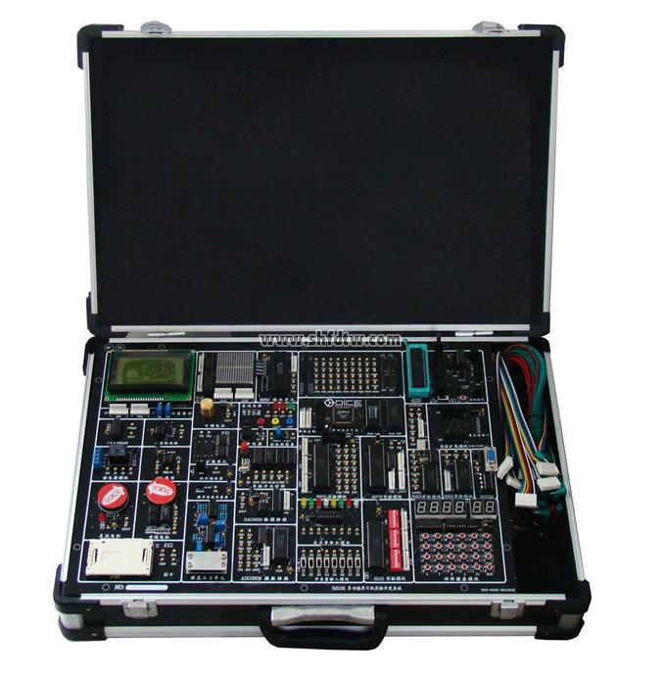
二、系统组成：
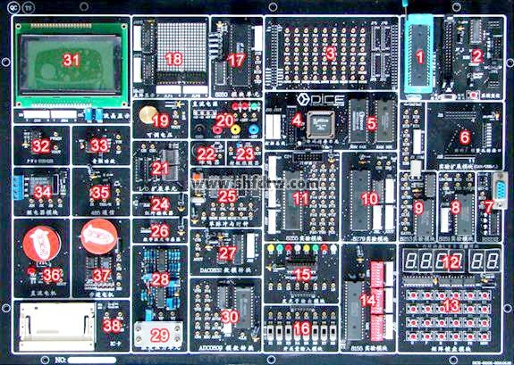
（1）硬件：
1 | 用户CPU（AT89S52），带仿真接口 | 21 | I/O口扩展模块（74LS244、74LS273）
2 | ISP在线编程接口，标配ISP下载线和软件 | 22 | 蜂鸣器模块
3 | 单片机所有IO口，数据、地址线，及译码地址区 | 23 | 射极跟随器实验模块
4 | 译码、锁存单元（由CPLD芯片1016设计） | 24 | 红外遥控接收实验模块（配红外遥控器）
5 | 扩展ROM（64K）、扩展RAM（32K） | 25 | 单脉冲与固定时钟模块
6 | 扩展模块区（USB、网卡、CAN总线等） | 26 | DS18B20数字温度传感器模块
7 | RS232串行通讯口 | 27 | DAC0832数模转换模块
8 | 8251实验模块 | 28 | 模拟温度传感器实验模块
9 | 8253实验模块 | 29 | 压力传感器实验模块
10 | 8279实验模块 | 30 | ADC0809模数转换模块
11 | 8255实验模块 | 31 | 128*64 LCD液晶显示模块（可换16*2 LCD模块）
12 | 六位动态数码管实验模块 | 32 | PWM转换模块
13 | 4*6矩阵键盘模块 | 33 | LM386音频功放模块
14 | 8155实验模块 | 34 | 继电器模块
15 | 8位LED发光二极管输出模块 | 35 | RS485通讯模块
16 | 8位开关量输入模块 | 36 | 直流电机模块（带霍尔传感器，可实现闭环调速）
17 | 8250实验模块 | 37 | 四相步进电机模块（带驱动电路）
18 | 16*16点阵实验模块 | 38 | 接触式IC卡实验模块（标配一块IC卡）
19 | 可调电压模块 | 39 | 标配超强Keil51仿真器（USB接口）
20 | 直流电源模块（提供+5V、+12V、-12V、GND） | 40 | 配套附件实验接插线，排线，IC卡，红外遥控器，USB线，说明书，光盘资料(含详实的实验代码C与汇编程序)。
（2）软件和程序：
系统配置98/2000/XP//WIN7等操作平台的单片机仿真调试软件KEILC51 UV2 调试环境，支持汇编、C51语言编译、调试；单片机ISP在线下载软件；串口调试助手；取模软件等；随光盘配有全部的实验源程序和电子版实验指导书。
（3）电气性能与尺寸重量：
序号 | 电气性能与尺寸重量
1 | 输入电源：AC 220V±10% 50HZ
2 | 输出电源：DC +5V/3A、+12V/0.5A、-12V/0.5A
3 | 工作环境：温度-10~+40摄氏度 相对湿度<85%（25摄氏度） 海拔<4000m
4 | 装置容量：<0.5 KVA
5 | 重 量：约5 KG
6 | 外形尺寸：520*330*140mm
7 | 安全保护：具有短路保护、自恢复功能，安全符合国家标准
8 | 箱体材料：采用轻便铝合金框架木箱作为实验仪机箱，美观大方，结实耐用。
三、系统主要特点
（1）仿真器：系统标配有USB接口DICE-Keil51仿真器或选配DICE-3000和其它型号仿真器。
1、 DICE-Keil51仿真器是目前同行业功能完整，性能稳定，技术先进的全USB接口仿真器。兼容KEILC51 UV2 调试环境支持单步、断点、随时可查看寄存器、变量、IO、内存内容。支持夭折功能可仿真各种51指令兼容单片机，ATMEL、WINBOND、INTEL、SST、ST等等。
2、 不占资源，无限制真实仿真（32个IO、串口、T2可完全单步仿真），真实仿真32条IO脚，包括任意使用P30和P31口。
3、 USB接口，无需外接电源和串口，即插即用，台式电脑、无串口的笔记本均适用。三CPU设计，采用仿真芯片＋监控芯片＋USB芯片结构，在仿真状态下仿真芯片被完全冻结，可以100%重现CPU所有特性，即总线I/O口。
4、 下载仿真通讯急速115200BPS，也是KEIL支持的最高速度,相比以前版本提高一个数量级(10倍以上)，单步运行如飞。
（2）ISP在线下载：实验系统配有ISP在线下载接口，并标配USB接口下载电缆线，可直接烧录AT89S5X单片机和AVR单片机。
（3）支持C8051F 单片机（SOC）扩展：选配C8051F扩展板和DICE-EC5仿真器， DICE-EC5型USB高速通讯仿真器，通过4脚的JTAG接口可以进行非侵入式、全速的在线系统调试、仿真；集成开发环境支持Silicon Labs IDE和KEIL C软件。
1、CPU:C8051F020。
2、22.1184MHz晶振。
3、标准JTAG接口，支持硬件仿真。
4、外部复位电路。
5、所有IO口均引出并加清晰标注。
6、可以与TW-X54实验箱结合，实现超多外围功能。
（4）支持PIC单片机扩展：
通过选配件PIC模块可实现PIC单片机功能
1、CPU：PIC16F877A
2、4MHz晶振
3、标准6针ICSP接口，可以单片机进行编程与仿真。
4、所有IO口均引出。
5、外部复位电路。
6、可以与TW-X54实验箱结合，实现超多外围功能。
（5）支持AVR单片机扩展：
通过选配件AVR模块可实现AVR单片机功能
1、CPU:ATMEGA16。
2、8MHz晶振。
3、标准ISP下载接口。
4、外部复位电路。
5、标准JTAG接口，支持硬件仿真。
6、所有IO口均引出并加清晰标注。
7、可以与TW-X54实验箱结合，实现超多外围功能。
（6）支持EDA(CPLD/FPGA)开发：通过选配EDA扩展卡（标配并口JTAG下载线），实现CPLD/FPGA的实验、学习和开发，并和单片机系统共用硬件资源。
（7）实验开放性：实验电路单元尽可能独立开放,如开放式键盘, 开放式显示器,开放式串口等,为适应多种方式实验提供可能。
（8）二次开发：系统将地址总线、数据总线、控制总线全部引出，主机板留有扩展单元，通过单片机仿真器调试用户系统。
（9）在线下载：实验系统配有ISP在线下载接口，可直接烧录AT89S5X单片机。
（10）二种工作方式：一是联PC机运行，在与上位软件联机的状态下，实现各种调试和行运的操作；二是脱机运行，系统配有管理监控，在无仿真器状态下，系统自动切换到脱机管理状态，用户可轻松调用EPROM中的实验程序完成实验。
(11) 可选配DAQ数控式创新实验平台
DAQ数控式创新实验平台，是将一些复杂的例如交通灯控制系统、四层电梯控制系统、刀库捷径选择等实验通过当前流行的二维动画技术制作出来，借助PC要资源，仿真实物的控制系统。通过USB接口电路，实现CPU（单片机）对虚拟被控对象的控制和双向通信。该实验平台形象生动、可操作性强、可实现复杂的闭环控制，大大提高学生的学习兴趣和创新思维。与传统的实物模型相比：性价比极高、无需后续的保养和维修、使用安全方便。目前该创新实验平台有15个典型的系统实验。
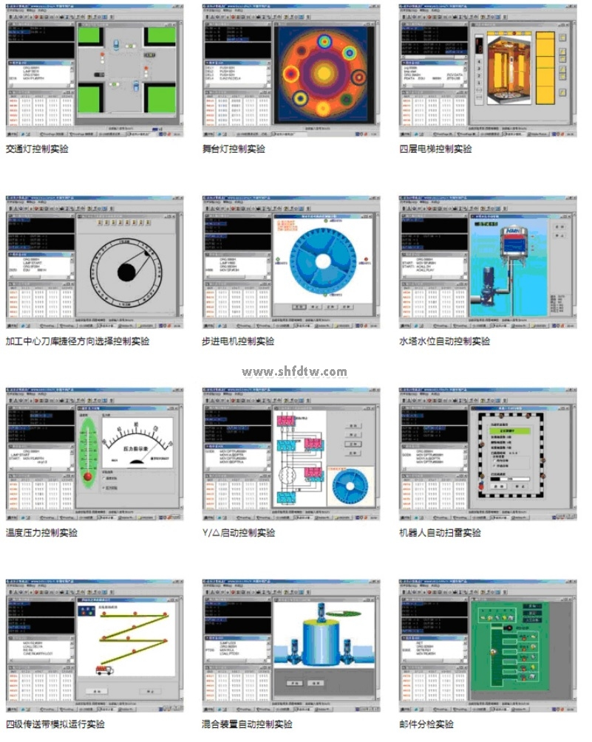
四、实验项目
软件实验（标配）
1. 清零程序 | 2. 拆字程序
3. 拼字程序 | 4. 数据区传送子程序
5. 数据排序实验 | 6. 查找相同数据个数
7. 无符号双字节快速乘法子程序 | 8. 多分支程序
9. 脉冲计数实验 | 10. 电脑时钟实验
硬件实验（标配）
11. P1口亮灯实验 | 12. P1口转弯灯实验
13. P3.3口输入，P1口输出实验 | 14. 工业顺序控制实验
15. 8255 A、B、C口输出方波实验 | 16. 8255 PA口控制PB口
17. 8255控制交通灯 | 18. 简单I/O扩展实验
19. A/D0809转换实验 | 20. D/A0832转换实验
21. 8279键盘显示实验 | 22. 通用打印机实验（自配）
23. 微型打印机打印实验（自配） | 24. I2C储存卡读写实验
25. 继电器控制实验 | 26. 步进电机控制实验
27. 8253方波实验 | 28. 小直流电机闭环调速实验
29. 16*16 LED点阵显示实验 | 30. 128*64 LCD液晶屏显示实验
31. 8250可编程异步通讯接口实验 | 32. 8251可编程通讯接口实验
33. 单片机RS232/485串行发送实验 | 34. 单片机RS232/485串行接收实验
35. 单片机RS232/485与PC机通讯实验 | 36. DS18B20单总线温度测量实验
37. 红外线遥控收发实验 | 38. 温度传感器实验
39. 压力传感器实验 | 40. PWM脉冲宽度调制实验
41. 电子音乐演奏实验 | 42. 8155模块实验
43. 射极跟随器实验

